Պատմություն
12-րդ շաբաթ
5- 8րդ կրթական հարթակ

Նախորդ դասին սովորեցինք՝
Բագրատունիների թագավորությունը ՝ 885-1045թթ
- 885թ Աշոտ Բագրատունին իրեն հռչակվեց Հայաստանի թագավոր։
- Հայաստանում հաստատվեց Բագրատունիների թագավորությունը՝ 885-1045թթ։
- Աշոտ Ա-ն /885-890թթ/ ուժեղացրեց բանակը և սկսեց միավորել հայկական հողերը։
- Նա հաղթեց կովկասյան լեռնականներին և ամրապնդեց Հայաստանի սահմանները։
- Հայաստանը հզորացավ Աշոտ Ա-ի ժամանակ։
- Հայաստանի գերիշխանությունը ճանաչեցին Վիրքն ու Աղվանքը։
- Արաբական խալիֆաթը թուլացել էր և մասնատվել ։
- Աշոտ Բ-ին հաջողվեց հավատարիմ իշխանների հետ, որոնցից էր Գևորգ Մարզպետունին, համախմբել ուժերը և ջախջախել արաբներին։
- Բյուզանդիան և Արաբական խալիֆաթը Աշոտ Բ-ին ճանաչեցին Հայաստանի թագավոր։
- Աշոտ Բ-ն ստացավ շահնշահի տիտղոսը։
- Ժողովուրդը Աշոտ Բ-ի ուժեղ կամքի և տոկունության համար կոչեց Աշոտ Երկաթ։
- Խաղաղ ժամանակներ սկսվեցին, երկիրը զարգացավ։
- 861թ Ախուրյան գետի ափին կառուցվեց ժամանակակից և գեղեցիկ Անի քաղաքը։
- Անին դարձավ Բագրատունիների թագավորության մայրաքաղաքը։
- Անիի Բագրատունիների թագավորությունը թուլացել էր։
- Հզորացած Բյուզանդիան, գրավելով Հայաստանի հողերը, մի քանի անգամ փորձց գրավել Անին, բայց չկարողացավ։
- Թագավոր Գագիկ Բ-ն /1042-1045թթ / իր հավատարիմ սպարապետ Վահրամ Պահլավունու հետ հաջողութամբ ջախջախում են բյուզանդացիներին։
- Բյուզանդիայի կայսրը խաբեությամբ իր մոտ է կանչում Գագիկ Բ-ին և ձերբակալում նրան։
- Բյուզանդացիները կրկին պաշարում են Անին։
- Վեց ամիս անեցիները հերոսաբար պաշտպանվում են։
- Անին ընկնում է դավաճանության պատճառով։
- Բագրատունիների թագավորությունը վերանում է:
- 1045- 1918 թթ Բագրատունիներից հետո այլևս Հայաստանում անկախ պետություն չստեղծվեց։

Անի և Գագիկ ԲԱԳՐԱՏՈՒՆԻ
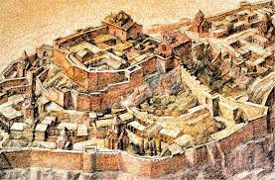
- Անիի մասին առաջին հիշատակումները թվագրվում են վաղ միջնադարին՝ 5-րդ դարին՝ որպես Կամսարական իշխանական տան ամրոցներից մեկը:

- 9-րդ դարի սկզբին, Հայոց իշխան Աշոտ Բագրատունի Մսակերը (790-826) Կամսարականներից գնել է Շիրակ գավառը՝ Անի ամրոցով։

- 961թ-ին Աշոտ 3րդ արքան մայրաքաղաքը Կարսից փոխադրեց Անի, որն ավելի անմատչելի դիրք ուներ, քաղաքը Ախուրյան գետի ափին էր, առևտրային ճանապարհների խաչմերուկում էր։

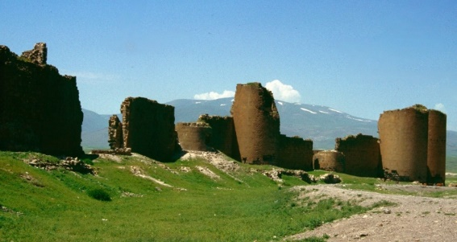
- Մոտ 10 տարի անց, 971թվականին, Աշոտ 3րդը կառուցեց Անիի պարիսպները, որոնք նրա որդին Սմբատ 2րդ-ը (978-990) ընդլայնեց՝ ընդամենը մեկ տարում կառուցելով Սմբատաշեն պարիսպները, որոնք ունեին 8-ից տասը մետր բարձրություն, 2500 մետր երկարություն՝ քաղաքի սահմաններում ներառելով Անիի մերձակայքում զարգացած թաղամասերը։

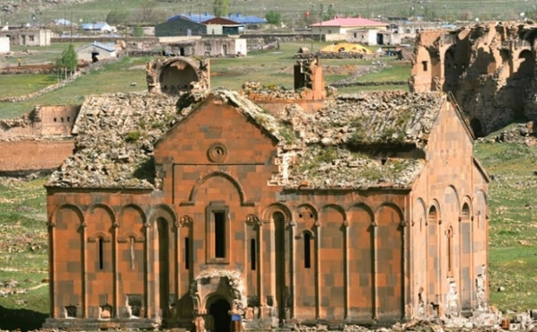
- Սմբատ 2րդ արքայի օրոք Հայոց կաթողիկոսի նստավայրը Արգինա գյուղից փոխադրվեց Անի։ Անիում Տրդատ ճարտարապետը կաթողիկոսարանի համար կառուցեց Անիի հռչակավաոր Մայր Տաճարը։

- 987թ-ին Սմբատը գրավեց Դվին քաղաքն ու մերձակայքը, որը մինչև այդ դեռ մնում էր արաբական հսկողության երքով։
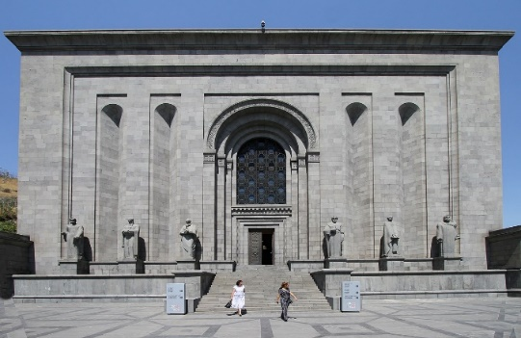
- 990թ-ին Սմբատ արքան մահացել է, նրան փոխարինել է եղբայր Գագիկը։
Անիի Մայր տաճարի ճարտարապետական լուծումները Ճարտարապետ Մարկ Գրիգորյանն (1900-1978) օգտագործել է Մատենադարանի շինարարության ժամանակ։
Գագիկ Բագրատունի թագավոր (կառավարման տարիները՝ 990-1020)

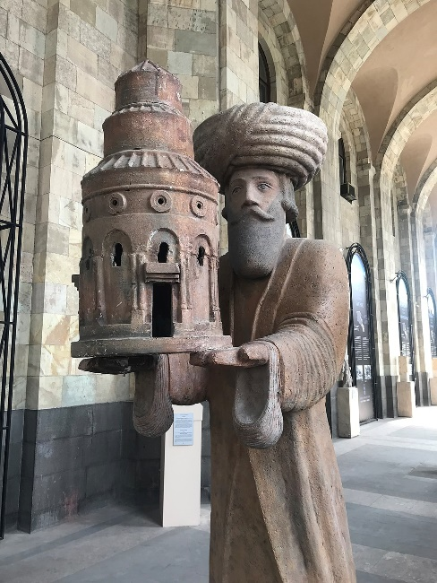
Բագրատունյաց Հայաստանում տարբեր հայ իշխաններ վարում էին մայրաքաղաք Անիից կիսով չափ անկախ քաղաքականություն, փորձում էին չենթարկվել Հայաստանի թագավորներին։ Մասնավորապես առավել ինքնուրույն էին իրենց դրսևորում Արծրունիները՝ Վասպուրականում, Օրբելիները՝ Սյունիքում, և այլն։ Տայքի ղեկավար Դավիթը, թեև նույնպես Բագրատունիներից էր, նույնպես հաճախ վարում էր կիսով չափ անկախ քաղաքականություն, ակտիվ կապի մեջ էր բյուզանդացիների հետ։ 989-ին Սմբատ 2րդ-ին փոխարինեց Գագիկ Բագրատունի թագավորը։ Վերջինս ջանքեր գործադրեց կենտրոնական իշխանության ամրապնդման համար։

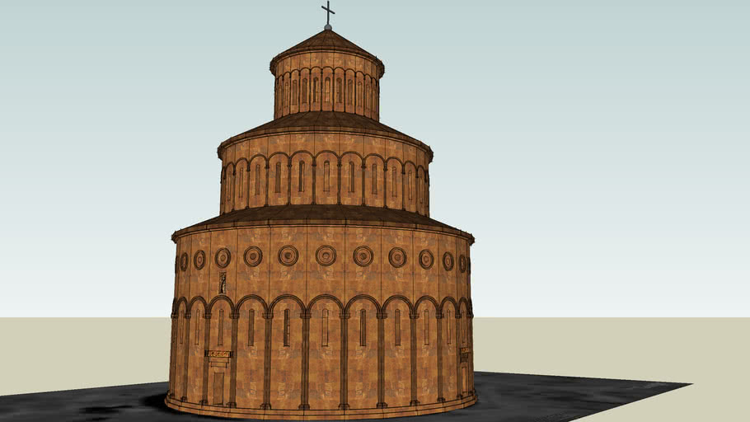
Գագիկ արքան մեծ ուշադրություն էր դարձնում բանակի հզորացման վրա և հայկական զորքի թիվը հասցրեց 100 հազարի։ Նա կարողացավ խորացնել բարեկամական հարաբերությունները Վրաստանի և Աղվանք պետության հետ։ Գագիկի գերիշխանությանը ենթարկվել են Լոռու, Կարսի և Սյունիքի կիսաանկախ հայ թագավորները։ Բայց 1001-ին Լոռու Դավիթ թագավորը փորձել է չենթարկվել Անիի Բագրատունիներին։ Գագիկ Առաջինը խլել է նրա տիրույթները։ Դրա համար Լոռու թագավորին որոշ ժամանակ կոչել են Դավիթ Անհողին (հող չունեցող)։ Միայն հնազանդության երաշխիքներ ստանալուց հետո Գագիկ արքան ետ վերադարձրել նրա իշխանական հողերը։ Գագիկ թագավորը մայր Հայաստանին է միացրել Արցախը, Վայոց ձորի կիսաանկախ իշխանությունը։ Գագիկ արքայի օրոք է կառուցվել Անիի սբ Գրիգոր Լուսավորիչ եկեղեցին, որը հայտնի է նաև որպես Գագկաշեն եկեղեցի։Անիի պեղումների ժամանակ գտել են Գագիկ արքայի արձանը ձեռքերին Գագկաշեն եկեղեցին (տես նկարները)։

Գագիկ արքայի օրոք Հայաստանում աճեց Պահլավունիների դերը, որոնցից տաղանդավոր զորավար Վահրամ Պահլավունին շուտով դարձավ Հայաստանի բանակի սպարապետ։ Պահլավունիների գերդաստանից էր կաթողիկոս Ներսես Շնորհալին, ում անվամբ կոչվում է մեր դպրոցը։

1045թ-ին Բյուզանդական բանակը գրավեց Անին և Բագրատունյաց անկախ Հայաստանը դադարեց գոյություն ունենալ։ Հայկական թագավորության անկումից հետո որոշ ժամանակ կիսաանկախ հայկական իշխանություններ էին պահպանվել Վասպուրականում, Արցախում, Տաշիրում։

Հարցեր և առաջադրանքներ
- Անին ե՞րբ ու ո՞ր արքայի օրոք դարձավ մայրաքաղաք։
- Ի՞նչ գիտենք Անիի պարիսպների մասին։
- Երևանի ո՞ր հռչակավոր շենքը նախագծելիս ո՞ր հայ ճարտարապետն է օգտվել Անիի մայր տաճարի լուծումներից։
- Ի՞նչ աշխատանքներ էր կատարում Գագիկ արքան։ Ձեր տպավորությամբ ի՞նչ նպատակ էր նա հետապնդում։
- Ի՞նչ գիտեք Գագկաշեն եկեղեցու մասին։
- Ի՞նչ սովորեցինք Պահլավունիների մասին։
- Երբ կործանվեց Անիի հայկական թագավորություն

